**Sozialstaat: Schutzschirm für alle**

Materialien

16

Ungleiche Alterspension: Mögliche Auswirkungen und Maßnahmen

**M6** Diskussionsimpulse

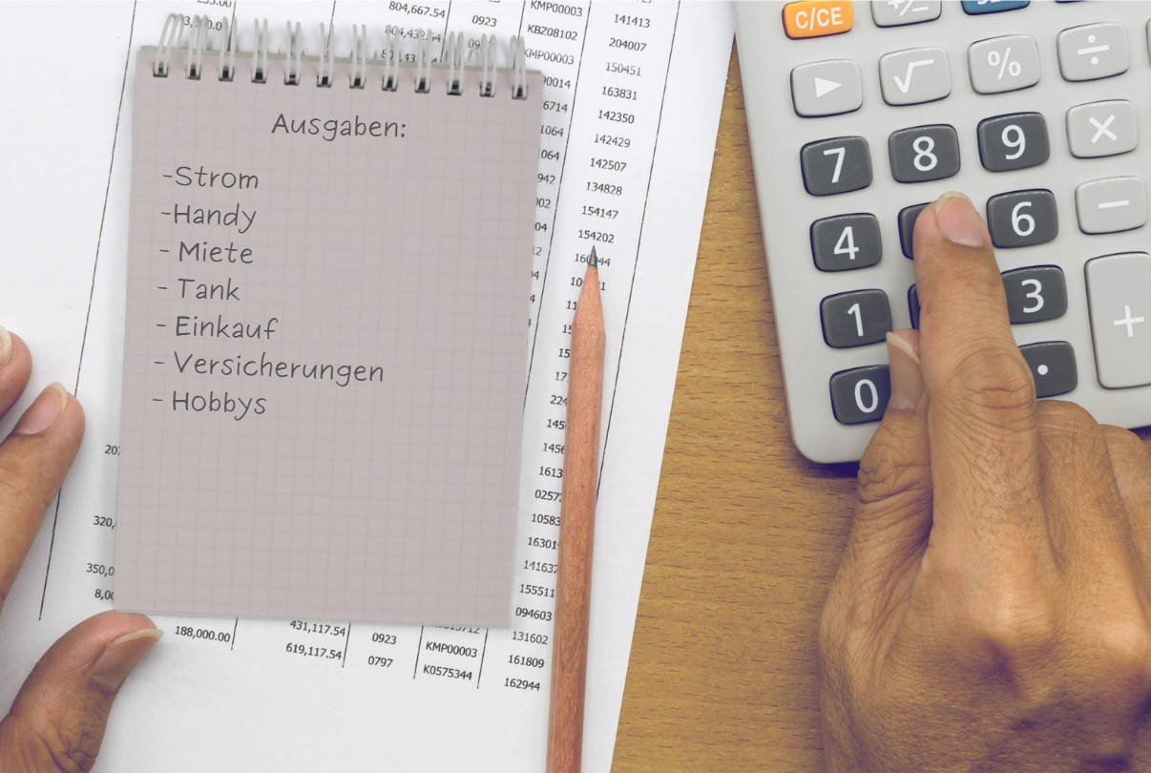

Die **durchschnittliche Alterspension bei Frauen** betrug 2021 **1.264 €** (bei Männer 2.164€). Die durchschnittlichen **Lebenshaltungskosten** für einen Ein- Personen-Haushalt **ca. 1500 €** (die Inflation im Jahr 2022 wurde noch nicht berücksichtigt). Zu den Lebenshaltungskosten zählen die Miete, Strom/Gas oder Energie, nötige Neuanschaffungen, Nahrungsmittel, Kosten

für den Verkehr usw.

**Aufgabe 1:** Diskutiert in der Klasse, was diese Unterschiede von Einnahmen

und Ausgaben für die betroffenen Personen bedeuten.

**Aufgabe 2:** Diskutiert außerdem, welche Maßnahmen der Staat gegen die ungleichen

Pensionshöhen ergreifen könnte.

I N S E R T–Money–Projektnetzwerk (Hrsg.) (2023): Sozialstaat: Schutzschirm für alle. Wien.

CC-BY-NC-SA

insert.schule.at